阅读以下几点，快速帮助您了解怎么使用快盘
1：怎么进入我的快盘？
打开“我的电脑”，双击“金山快盘（X：）”进入即可。
把您的文件/文件夹放到金山快盘（X：）里，您对文件的任何更改快盘都会自动帮您更新到服务器。
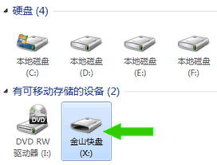
2：如何知道快盘的工作状态？
把鼠标放到右下角的托盘图标上就知道了：
当有文件在同步时会显示： 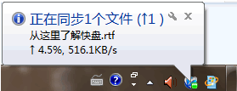
当同步完成时会显示： 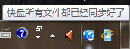
3：如何在多台设备中查看快盘文件？
您只需要在其他设备中安装快盘，就会自动同步您的文件了！
最后如果您对快盘有任何意见或者建议，我们都欢迎您的反馈（请右键点击托盘图标，选择“反馈”菜单项）。
金山软件 快盘
http://k.wps.cn

